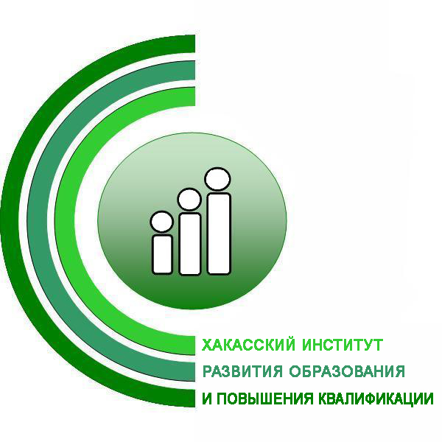
Министерство образования | Руководителям
и науки Республики Хакасия | муниципальных органов,
 | осуществляющих управление
Государственное автономное образовательное учреждение РХ дополнительного профессионального образования | в сфере образования
«Хакасский институт развития образования | Руководителям
и повышения квалификации» | муниципальных методических служб
Ул. Пушкина, 105, г. Абакан,
Республика Хакасия, 655017
тел./факс (3902) 24-14-60
Е-mail: xakiroipk@mail.ru
«29» марта 2019 г.
№

Уважаемые коллеги!

ГАОУ РХ ДПО «Хакасский институт развития образования и повышения квалификации» приглашает педагогических работников к участию в семинаре-практикуме по теме: «Информационная безопасность: качество детства в цифровой среде».
Цель проведения: повышение профессиональной компетентности педагогов в области информационной безопасности.
Участники семинара – классные руководители, воспитатели летних пришкольных лагерей, педагоги, реализующие курсы внеурочной деятельности, формирующие информационную компетентность школьников.
Место проведения – ГАОУ РХ ДПО «ХакИРОиПК», ул. Пушкина, 105, ауд. 213. Время проведения – 16 мая 2019 г., 10.00-15.00 ч.
В ходе семинара предусматривается:
знакомство с нормативными документами, регулирующими информационную безопасность школьников;
анализ заданий (упражнений) по тематическим блокам информационной безопасности в урочной и внеурочной деятельности;
разработка заданий с использованием дидактических пособий;
консультирование (Акимов С.Н., практикующий психолог; Пономаренко М.А., майор, офицер по связям с общественностью Управления ФСБ России по Республике Хакасия)
выставка-продажа методических материалов по информационной безопасности.
Для участия в семинаре необходимо заполнить заявку до 13 мая 2019 г., перейдя по ссылке: https://goo.gl/forms/oVdiGQpucPILnAjk2
Стоимость участия в семинаре: 500 рублей.
Контактная информация: г. Абакан, ул. Пушкина, д. 105, каб. 211, кафедра основного и среднего общего образования, методист кафедры Галимзянова Екатерина Андреевна, тел.: 8(3902) 240827.

Приложение: 1. Программа семинара-практикума на 1 л. в 1 экз.

Ректор |  |  |  | С.Т. Дмитриева
^{(должность)} |  | ^{(личная подпись)} |  | ^{(расшифровка подписи)}

Исп. Е.А. Галимзянова
Тел. (3902) 240827
Приложение 1
Программа семинара-практикума
«Информационная безопасность: качество детства в цифровой среде»
Место проведения: ГАОУ РХ ДПО «ХакИРОиПК», ул. Пушкина, 105, ауд. 213.
Время | Мероприятие
9.30-10.00 | Регистрация  Выставка методических пособий по информационной безопасности
10.00-10.15 | Открытие семинара.  Галимзянова Екатерина Андреевна, методист по математике ГАОУ РХ ДПО «ХакИРОиПК»
10.15-10.45 | Информационная безопасность: риски и ответственность.  Пономаренко Мария Александровна, майор, офицер по связям с общественностью Управления ФСБ России по Республике Хакасия
10.45-11.15 | Психологические основы информационной безопасности школьников.  Акимов Сергей Николаевич, председатель координационного совета Южно-Сибирской ассоциации практических психологов
11.15-11.45 | Перерыв
11.45-12.00 | Возможности ООП НОО, ООО, СОО в формировании основ информационной безопасности.  Галимзянова Екатерина Андреевна, методист по математике ГАОУ РХ ДПО «ХакИРОиПК»
12.00-13.50 | Формы и приемы работы с обучающимися разных возрастов по формированию навыков безопасного поведения в информационном мире:  - Информационная безопасность: основные понятия.  - Получение информации из проверенных источников. Культура потребления интеллектуальных продуктов.  - Фильтрация ненужной и вредной информации  - Противостояние информационным угрозам  - Использование авторской интеллектуальной собственности  - Умение отличать реальность нашего мира от виртуальности искусственного мира информации.  Надточий Александр Валериевич, учитель информатики, зам. директора по УВР МБОУ «Гимназия» г.Черногорска
13.50-14.00 | Перерыв
14.00-15.00 | Разработка заданий с использованием дидактических пособий (плакатов по информационной безопасности)  Надточий Александр Валериевич, учитель информатики, зам. директора по УВР МБОУ «Гимназия» г.Черногорск, Галимзянова Екатерина Андреевна, методист по математике ГАОУ РХ ДПО «ХакИРОиПК»
Руководитель семинара: Галимзянова Екатерина Андреевна, методист ГАОУ РХ ДПО «ХакИРОиПК», 655000 г. Абакан, ул. Пушкина, 105, каб. 211, тел.: 8(3902)-240827.

